Орал қалалық мәслихатының 2021 жылғы 5 қарашадағы № 9-5 "Орал қаласы бойынша 2021-2022 жылдарға арналған жайылымдарды басқару және оларды пайдалану жөніндегі жоспарын бекіту туралы" шешіміне толықтырулар енгізу туралы
Батыс Қазақстан облысы Орал қалалық мәслихатының 2022 жылғы 2 қыркүйектегі № 18-5 шешімі
Орал қалалық мәслихаты ШЕШТІ:
1. Орал қалалық мәслихатының 2021 жылғы 5 қарашадағы № 9-5 "Орал қаласы бойынша 2021-2022 жылдарға арналған жайылымдарды басқару және оларды пайдалану жөніндегі жоспарын бекіту туралы" шешіміне мынадай толықтырулар енгізілсін:
көрсетілген шешіммен бекітілген Орал қаласы бойынша 2021-2022 жылдарға арналған жайылымдарды басқару және оларды пайдалану жөніндегі жоспар:
мынадай мазмұндағы 7-1) тармақшамен толықтырылсын:
"7-1) жергілікті жағдайлар мен ерекшеліктерге қарай жеке ауладағы ауыл шаруашылығы жануарларын жаюға халық мұқтажын қанағаттандыру үшін қажетті жайылымдардың сыртқы мен ішкі шекаралары және алаңдары белгіленген картаны осы Жоспардың 8-қосымшасына сәйкес;";
мынадай 8-қосымшамен толықтырылсын.
2. Осы шешім алғашқы ресми жарияланған күнінен бастап қолданысқа енгізіледі.
Орал қалалық мәслихатының хатшысы | Е.Калиев
Орал қаласы бойынша
2021-2022 жылдарға арналған
жайылымдарды басқару және
оларды пайдалану жөніндегі
Жоспарға 8-қосымша
Жергілікті жағдайлар мен ерекшеліктерге қарай жеке ауладағы ауыл шаруашылығы жануарларын жаюға халық мұқтажын қанағаттандыру үшін қажетті жайылымдардың сыртқы мен ішкі шекаралары және алаңдары белгіленген карта

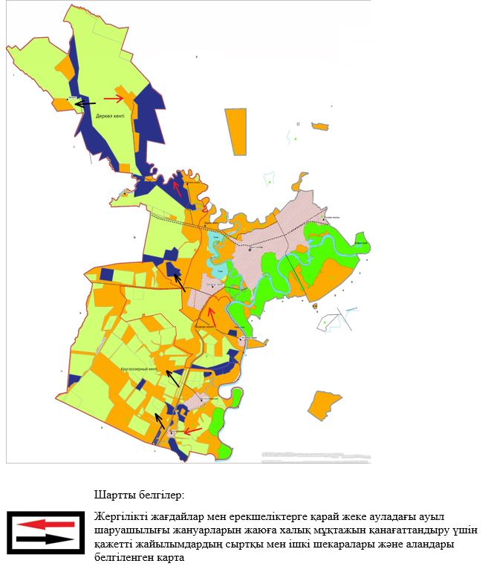

© 2012. Қазақстан Республикасы Әділет министрлігінің «Қазақстан Республикасының Заңнама және құқықтық ақпарат институты» ШЖҚ РМК

